Об утверждении форм налоговых заявлений
Утративший силу
Постановление Правительства Республики Казахстан от 29 ноября 2011 года № 1390. Утратило силу постановлением Правительства Республики Казахстан от 28 августа 2015 года № 685
Сноска. Утратило силу постановлением Правительства РК от 28.08.2015 № 685 (вводится в действие со дня его первого официального опубликования).
Примечание РЦПИ.
В соответствии с Законом РК от 29.09.2014 г. № 239-V ЗРК по вопросам разграничения полномочий между уровнями государственного управления см. приказ Министра финансов Республики Казахстан от 31 декабря 2014 года № 604
В соответствии со статьей 75 Кодекса Республики Казахстан
от 10 декабря 2008 года «О налогах и других обязательных платежах в бюджет» (Налоговый кодекс) Правительство Республики Казахстан ПОСТАНОВЛЯЕТ:
1. Утвердить прилагаемые формы следующих налоговых заявлений:
1) о проведении документальной проверки;
2) о прекращении деятельности;
3) налогоплательщика (налогового агента) об отзыве налоговой отчетности;
4) исключен постановлением Правительства РК от 18.02.2014 № 106 (в действие с 1 января 2014 года и подлежит официальному опубликованию);
5) о приостановлении (продлении, возобновлении) представления налоговой отчетности;
6) на возврат уплаченного подоходного налога из бюджета или условного банковского вклада на основании международного договора об избежании двойного налогообложения;
7) на получение подтверждения налогового резидентства;
8) на получение справки о суммах полученных доходов из источников в Республике Казахстан и удержанных (уплаченных) налогов;
9) исключен постановлением Правительства РК от 08.05.2013 № 456 (вводится в действие со дня первого официального опубликования);
10) исключен постановлением Правительства РК от 08.05.2013 № 456 (вводится в действие со дня первого официального опубликования);
11) исключен постановлением Правительства РК от 08.05.2013 № 456 (вводится в действие со дня первого официального опубликования);
12) исключен постановлением Правительства РК от 08.05.2013 № 456 (вводится в действие со дня первого официального опубликования);
13) исключен постановлением Правительства РК от 08.05.2013 № 456 (вводится в действие со дня первого официального опубликования);
14) исключен постановлением Правительства РК от 08.05.2013 № 456 (вводится в действие со дня первого официального опубликования);
15) исключен постановлением Правительства РК от 08.05.2013 № 456 (вводится в действие со дня первого официального опубликования);
16) исключен постановлением Правительства РК от 08.05.2013 № 456 (вводится в действие со дня первого официального опубликования);
17) о постановке на регистрационный учет;
18) о снятии с регистрационного учета;
19) о регистрационном учете индивидуального предпринимателя, частного нотариуса, частного судебного исполнителя, адвоката;
20) о регистрационном учете по налогу на добавленную стоимость;
21) о регистрационном учете электронного налогоплательщика;
22) о регистрационном учете в качестве налогоплательщика, осуществляющего деятельность по производству бензина (кроме авиационного), дизельного топлива, по оптовой и (или) розничной реализации бензина (кроме авиационного), дизельного топлива;
23) о регистрационном учете в качестве налогоплательщика, осуществляющего деятельность по производству и (или) оптовой реализации табачных изделий;
24) о регистрационном учете в качестве налогоплательщика, осуществляющего деятельность по производству этилового спирта и (или) алкогольной продукции, оптовой и (или) розничной реализации алкогольной продукции;
25) о регистрационном учете в качестве налогоплательщика, осуществляющего деятельность – игорный бизнес;
26) о регистрационном учете в качестве налогоплательщика, осуществляющего деятельность – услуги с использованием игровых автоматов без выигрыша, персональных компьютеров для игр, игровых дорожек, картов, бильярдных столов;
27) о возврате превышения налога на добавленную стоимость;
28) о возврате налога на добавленную стоимость, уплаченного по товарам, работам, услугам, приобретаемым за счет средств гранта;
29) для получения справки об отсутствии (наличии) налоговой задолженности, задолженности по обязательным пенсионным взносам, обязательным профессиональным пенсионным взносам и социальным отчислениям;
30) на получение выписки из лицевого счета о состоянии расчетов с бюджетом по исполнению налогового обязательства, а также обязательств по исчислению, удержанию и перечислению обязательных пенсионных взносов, обязательных профессиональных пенсионных взносов, исчислению и уплате социальных отчислений;
31) на проведение зачета и (или) возврата налогов, других обязательных платежей, таможенных платежей, пеней и штрафов;
32) о постановке контрольно-кассовой машины на учет в налоговом органе;
33) о снятии с учета контрольно-кассовой машины;
34) об исполнении обязательств, возникающих при эксплуатации контрольно-кассовой машины;
35) о включении модели контрольно-кассовой машины в государственный реестр;
36) о регистрационном учете в качестве налогоплательщика, осуществляющего деятельность по организации, проведению лотереи и реализации лотерейных билетов;
37) о регистрационном учете в качестве налогоплательщика, осуществляющего деятельность по производству, сборке (комплектации) подакцизных товаров.
Сноска. Пункт 1 с изменениями, внесенными постановлениями Правительства РК от 08.05.2013 № 456 (вводится в действие со дня первого официального опубликования); от 20.12.2013 № 1363 (вводится в действие с 01.01.2014).
2. Настоящее постановление вводится в действие с 1 января 2012 года и подлежит официальному опубликованию.
Премьер-Министр
Республики Казахстан К. Масимов
Утверждена
постановлением Правительства
Республики Казахстан
от 29 ноября 2011 года № 1390
Форма
Сноска. Налоговое заявление в редакции постановления Правительства РК от 08.05.2013 № 456 (вводится в действие со дня первого официального опубликования).
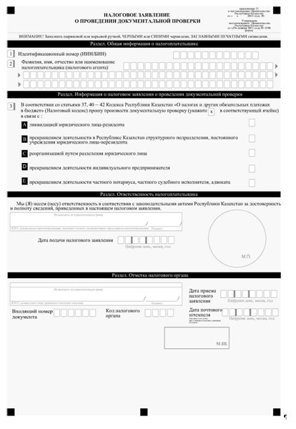
Утверждена
постановлением Правительства
Республики Казахстан
от 29 ноября 2011 года № 1390
Форма
Сноска. Налоговое заявление в редакции постановления Правительства РК от 08.05.2013 № 456 (вводится в действие со дня первого официального опубликования).
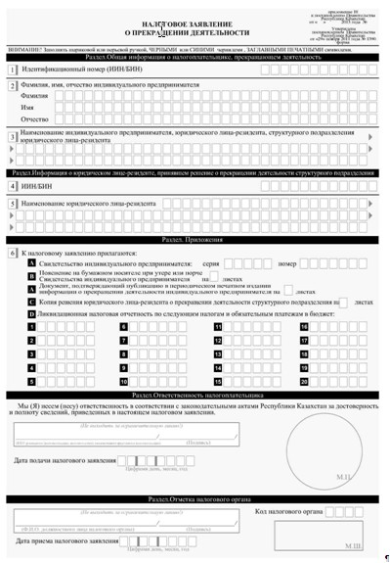
Утверждена
постановлением Правительства
Республики Казахстан
от 29 ноября 2011 года № 1390
форма
НАЛОГОВОЕ ЗАЯВЛЕНИЕ НАЛОГОПЛАТЕЛЬЩИКА
(НАЛОГОВОГО АГЕНТА) ОБ ОТЗЫВЕ
НАЛОГОВОЙ ОТЧЕТНОСТИ
Сноска. Налоговое заявление в редакции постановления Правительства РК от 18.02.2014 № 106 (в действие с 1 января 2014 года и подлежит официальному опубликованию).
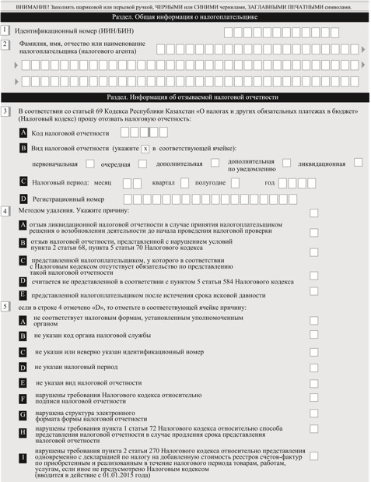
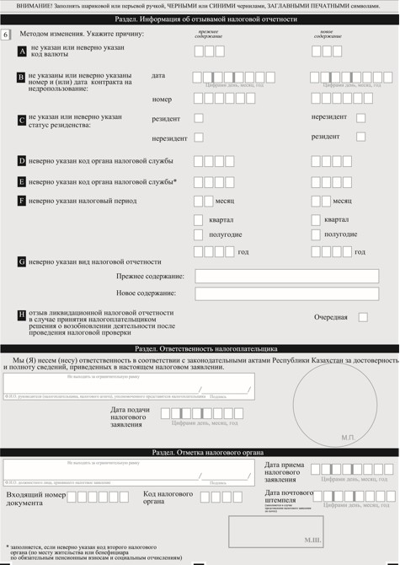
Утверждена
постановлением Правительства
Республики Казахстан
от 29 ноября 2011 года № 1390
Форма
Сноска. Налоговое заявление исключено постановлением Правительства РК от 18.02.2014 № 106 (в действие с 1 января 2014 года и подлежит официальному опубликованию).
Утверждена
постановлением Правительства
Республики Казахстан
от 29 ноября 2011 года № 1390
Форма
Сноска. Налоговое заявление в редакции постановления Правительства РК от 08.05.2013 № 456 (вводится в действие со дня первого официального опубликования).
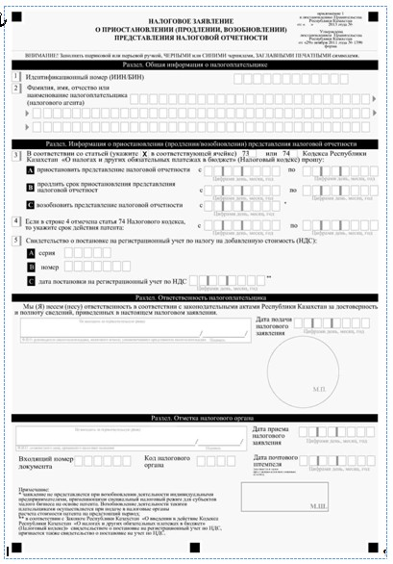
Утверждена
постановлением Правительства
Республики Казахстан
от 29 ноября 2011 года № 1390
Форма
Сноска. Налоговое заявление в редакции постановления Правительства РК от 08.05.2013 № 456 (вводится в действие со дня первого официального опубликования).
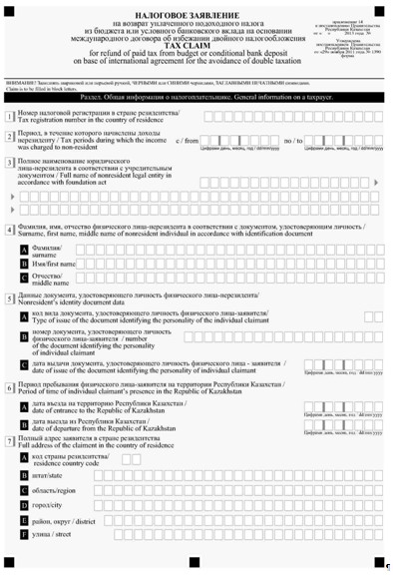
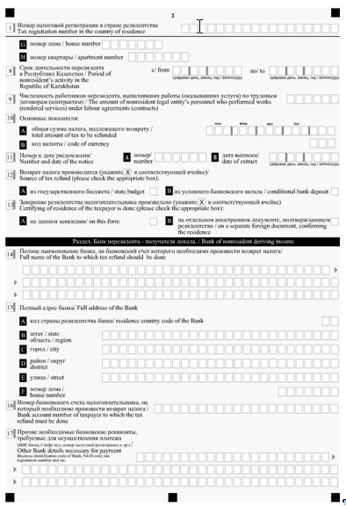
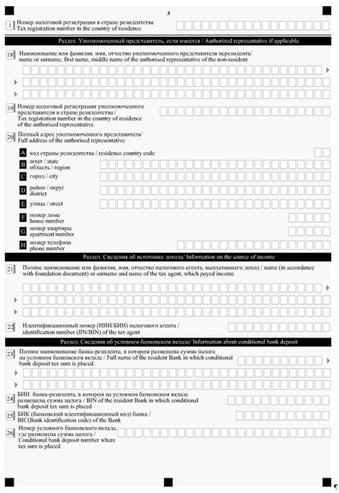
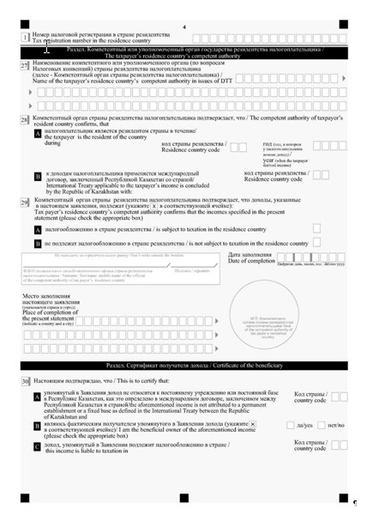
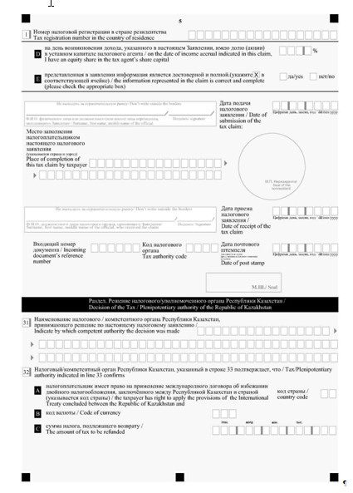
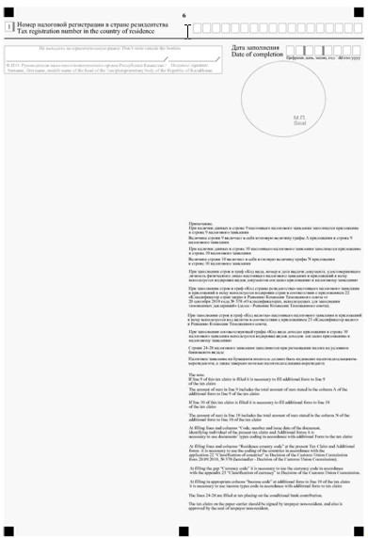
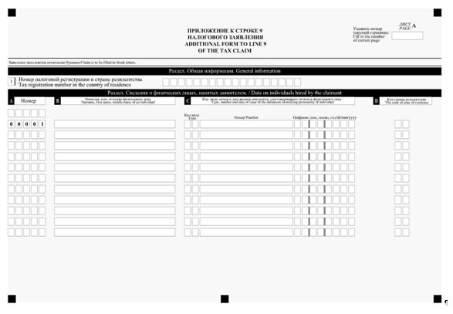
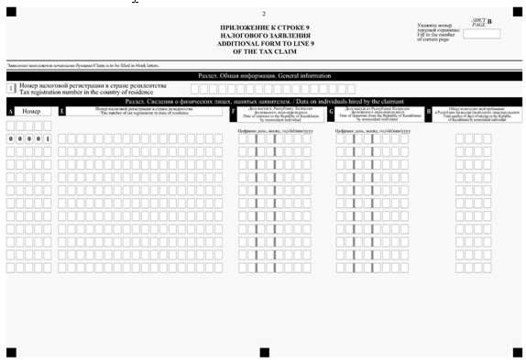
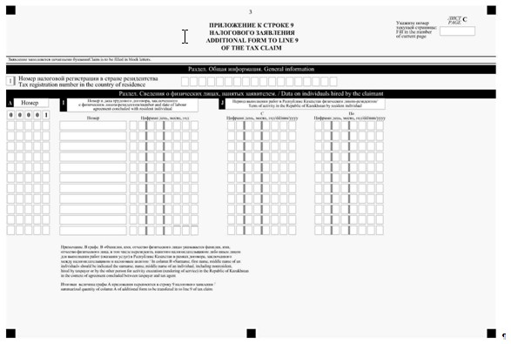
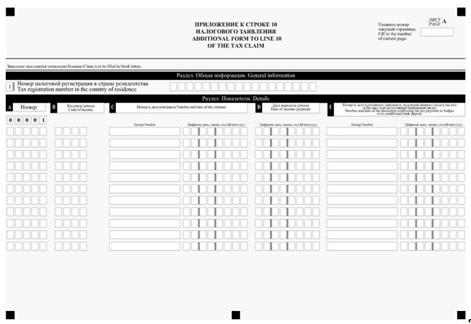
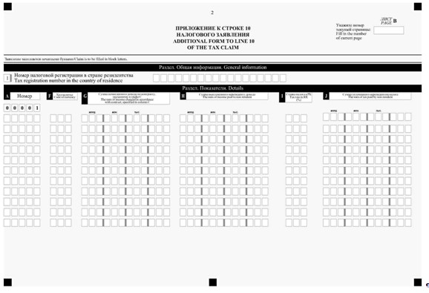
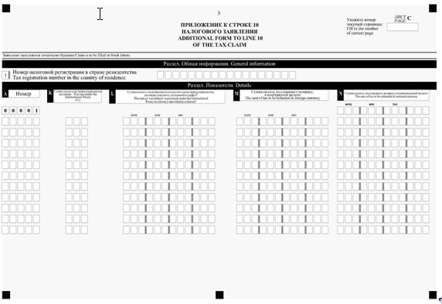
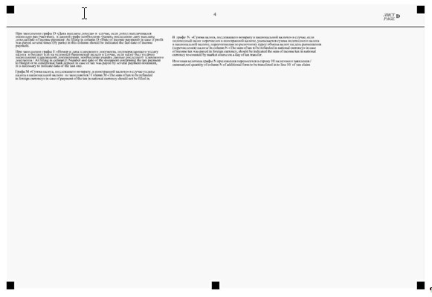
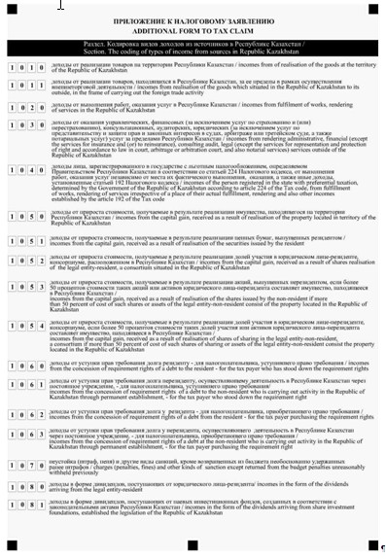
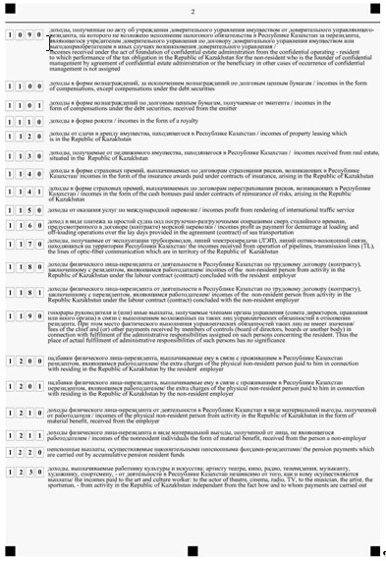
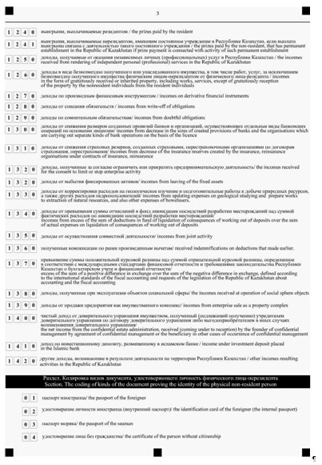
Утверждена
постановлением Правительства
Республики Казахстан
от 29 ноября 2011 года № 1390
Форма
Сноска. Налоговое заявление в редакции постановления Правительства РК от 08.05.2013 № 456 (вводится в действие со дня первого официального опубликования).
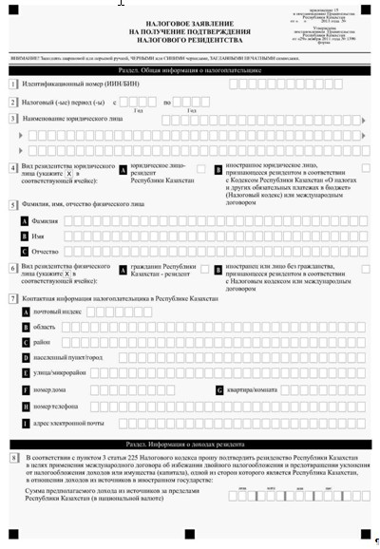
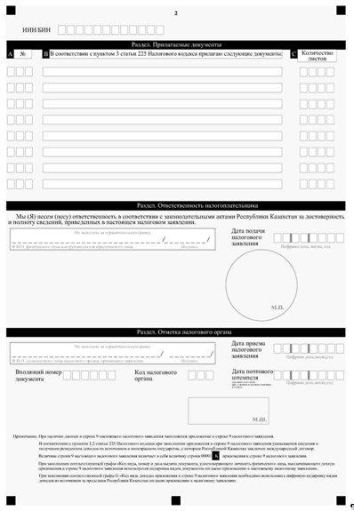
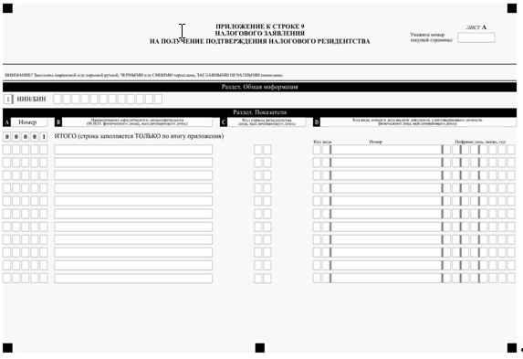
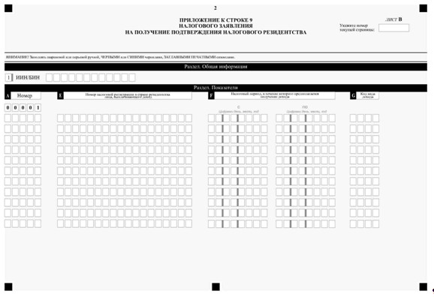
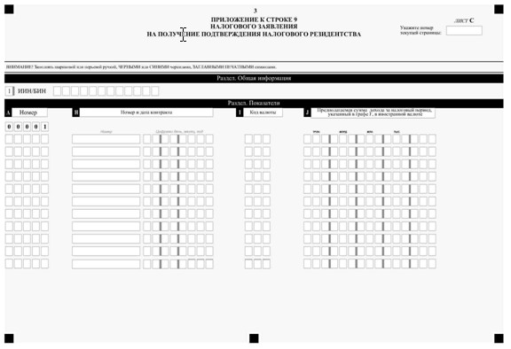
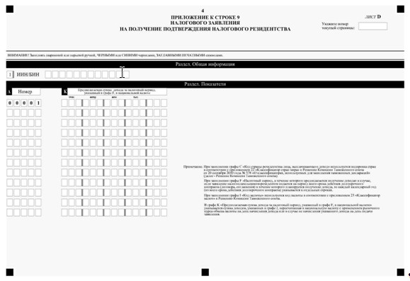
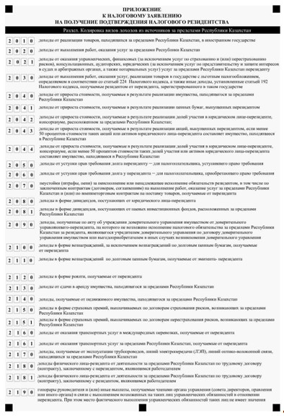
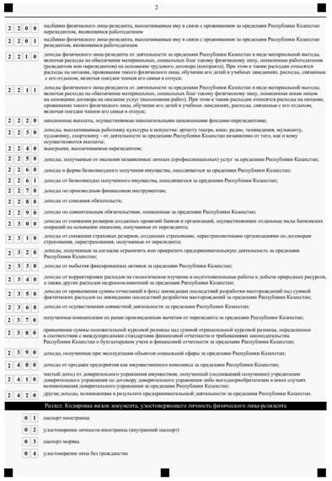
Утверждена
постановлением Правительства
Республики Казахстан
от 29 ноября 2011 года № 1390
форма
НАЛОГОВОЕ ЗАЯВЛЕНИЕ
НА ПОЛУЧЕНИЕ СПРАВКИ О СУММАХ ПОЛУЧЕННЫХ ДОХОДОВ
ИЗ ИСТОЧНИКОВ В РЕСПУБЛИКЕ КАЗАХСТАН
И УДЕРЖАННЫХ (УПЛАЧЕННЫХ) НАЛОГОВ
Сноска. Налоговое заявление в редакции постановления Правительства РК от 18.02.2014 № 106 (в действие с 1 января 2014 года и подлежит официальному опубликованию).
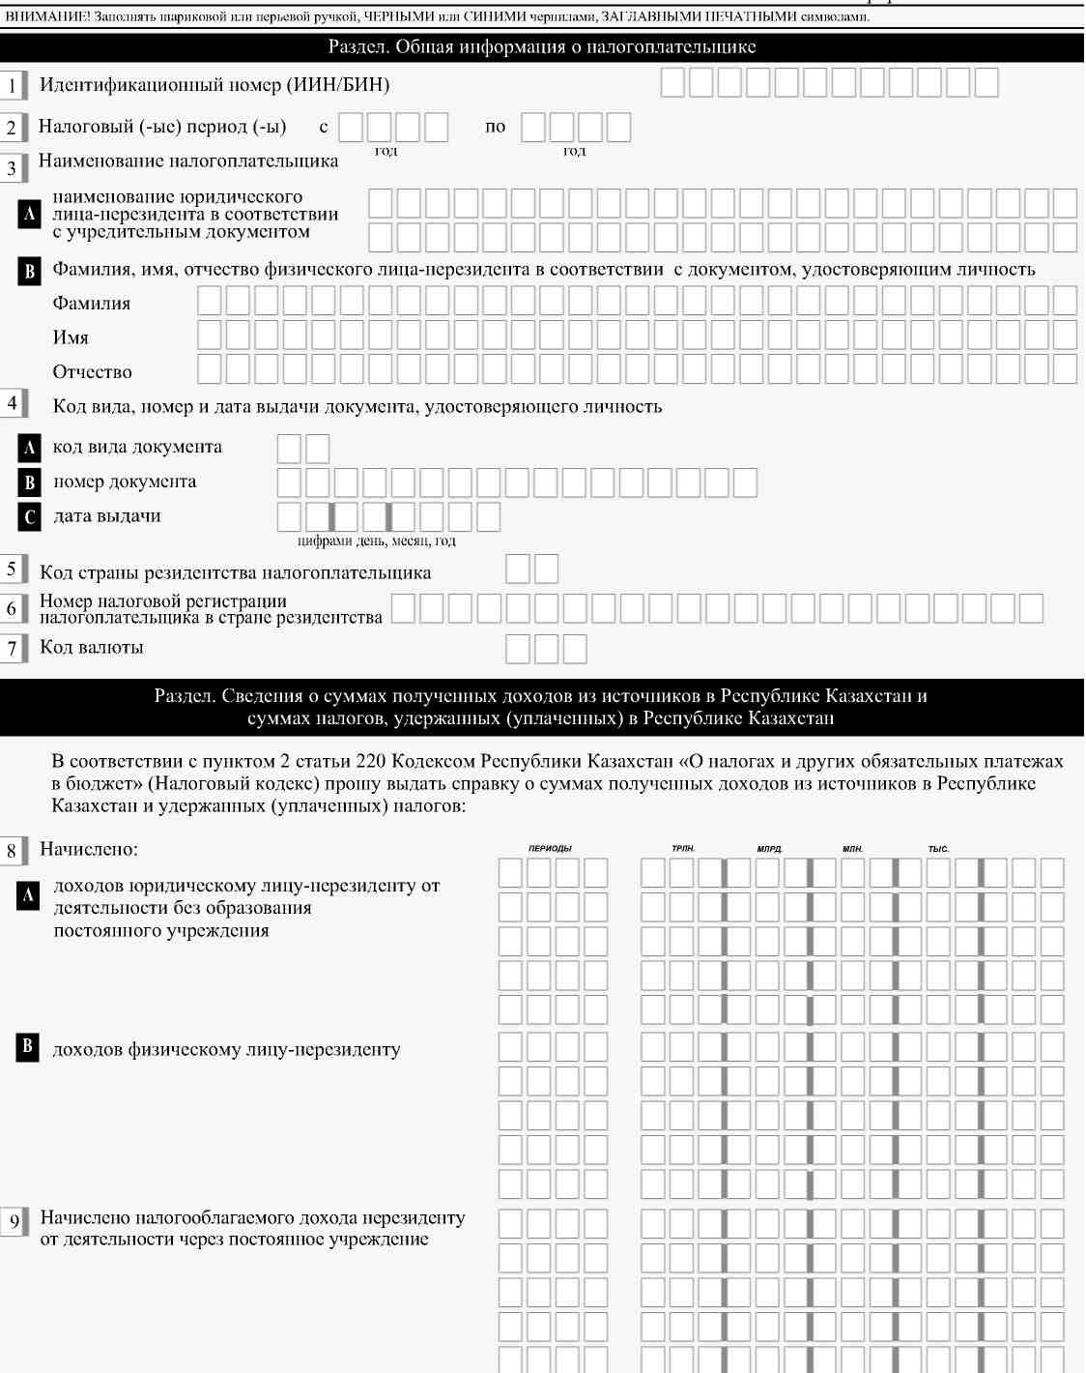
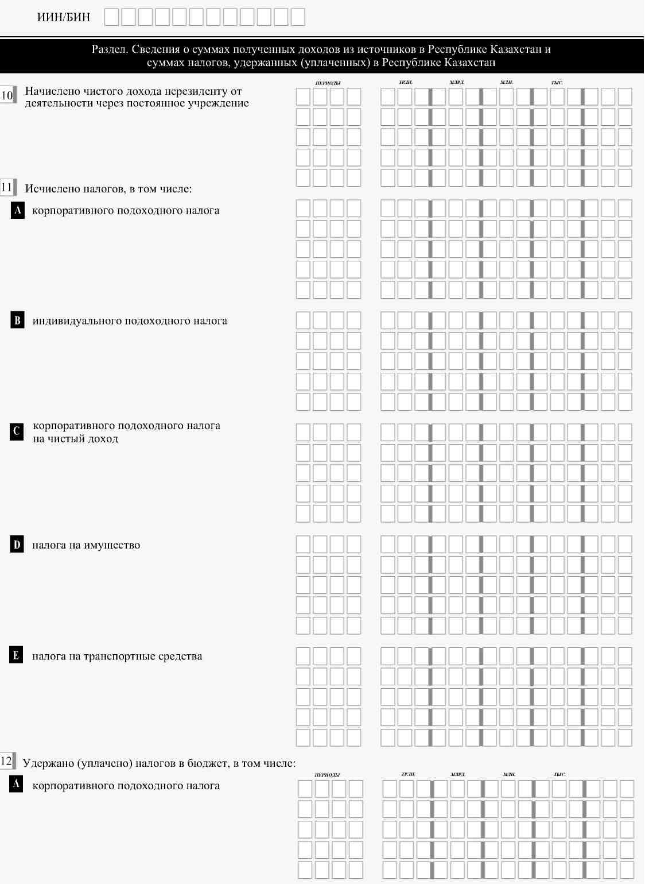
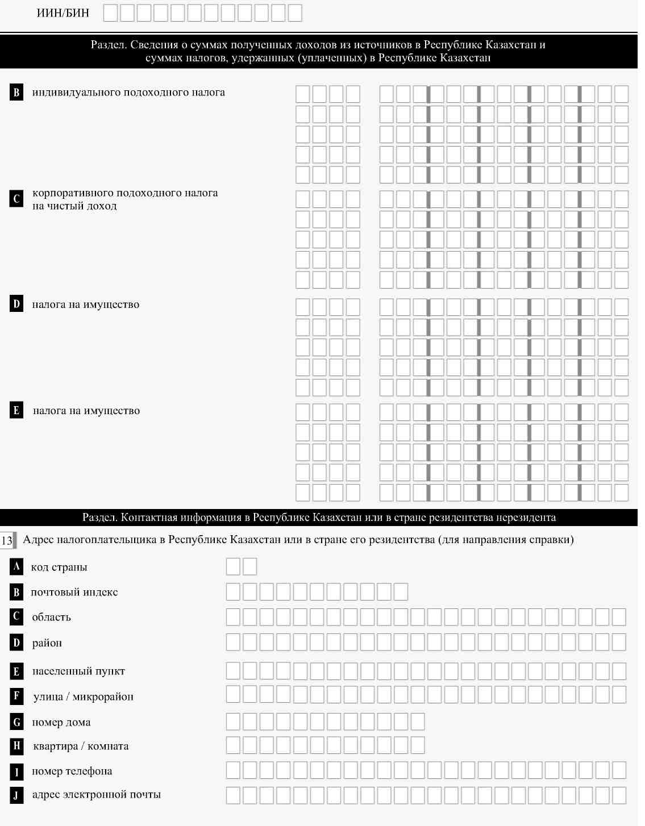
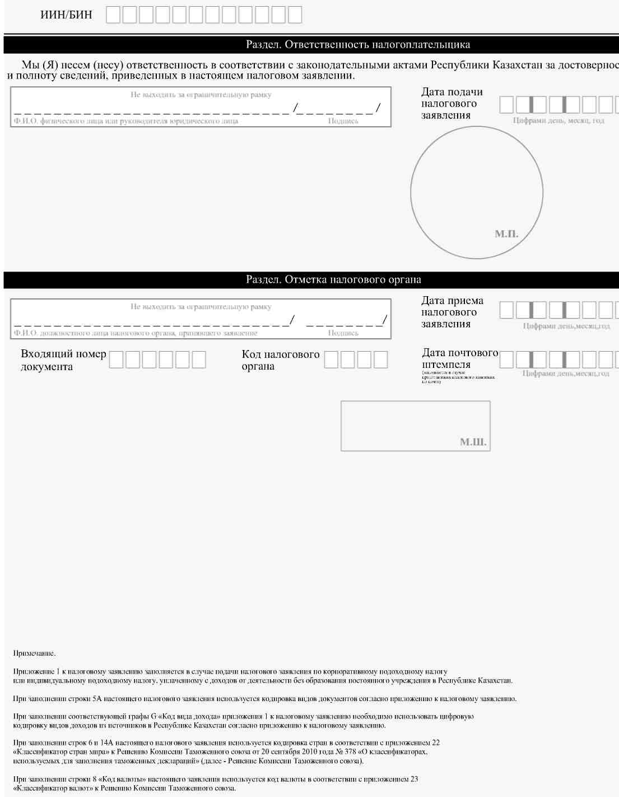
Приложение 1  к налоговому заявлению  на получение справки о суммах полученных доходов  из источников в Республике Казахстан  и удержанных (уплаченных) налогов | Укажите номер  текущей страницы: | ЛИСТ А
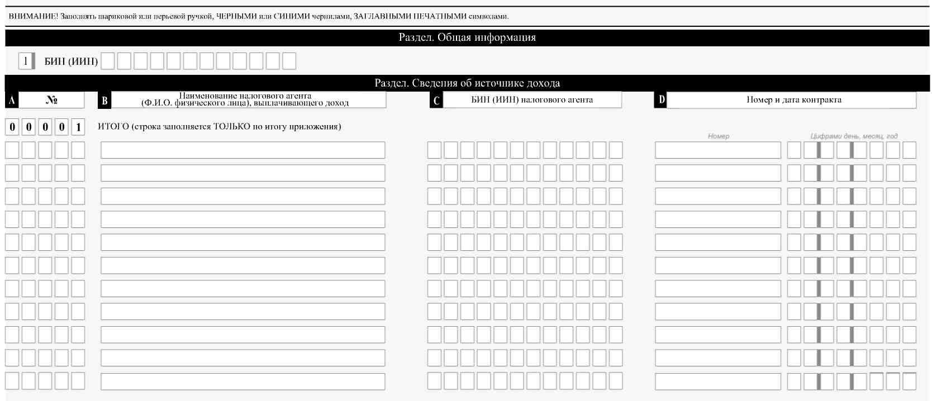
Приложение 1  к налоговому заявлению  на получение справки о суммах полученных доходов  из источников в Республике Казахстан  и удержанных (уплаченных) налогов | Укажите номер  текущей страницы: | ЛИСТ B
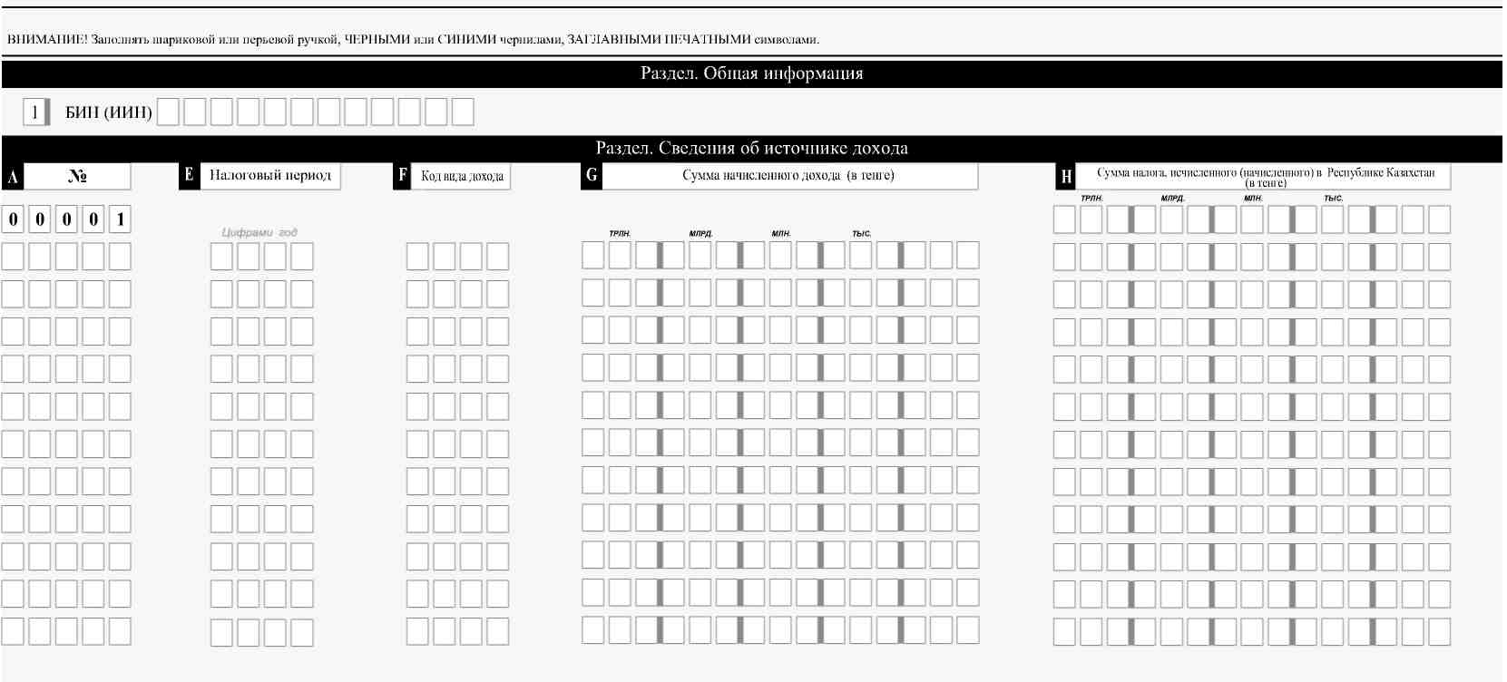
Приложение 1  к налоговому заявлению  на получение справки о суммах полученных доходов  из источников в Республике Казахстан  и удержанных (уплаченных) налогов | Укажите номер  текущей страницы: | ЛИСТ C
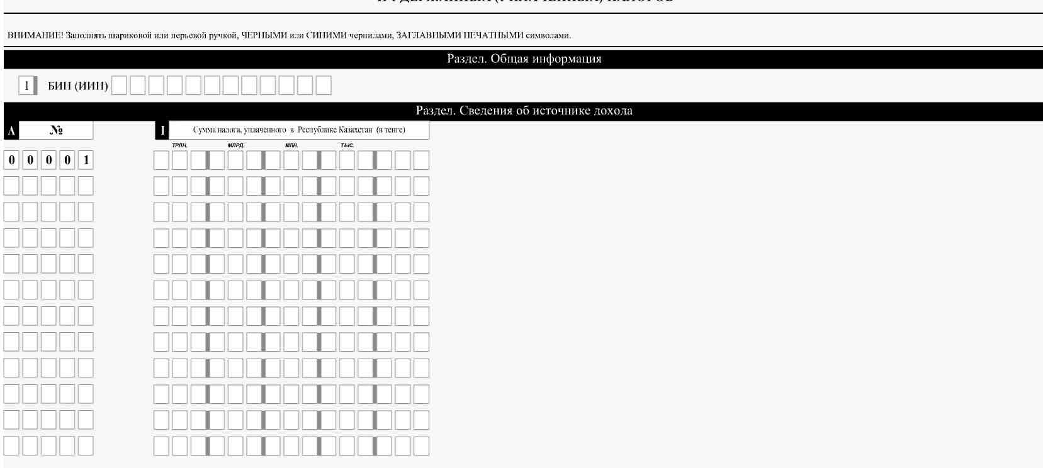
Приложение 2
к налоговому заявлению на получение справки о суммах
полученных доходов из источников в Республике Казахстан
и удержанных (уплаченных) налогов
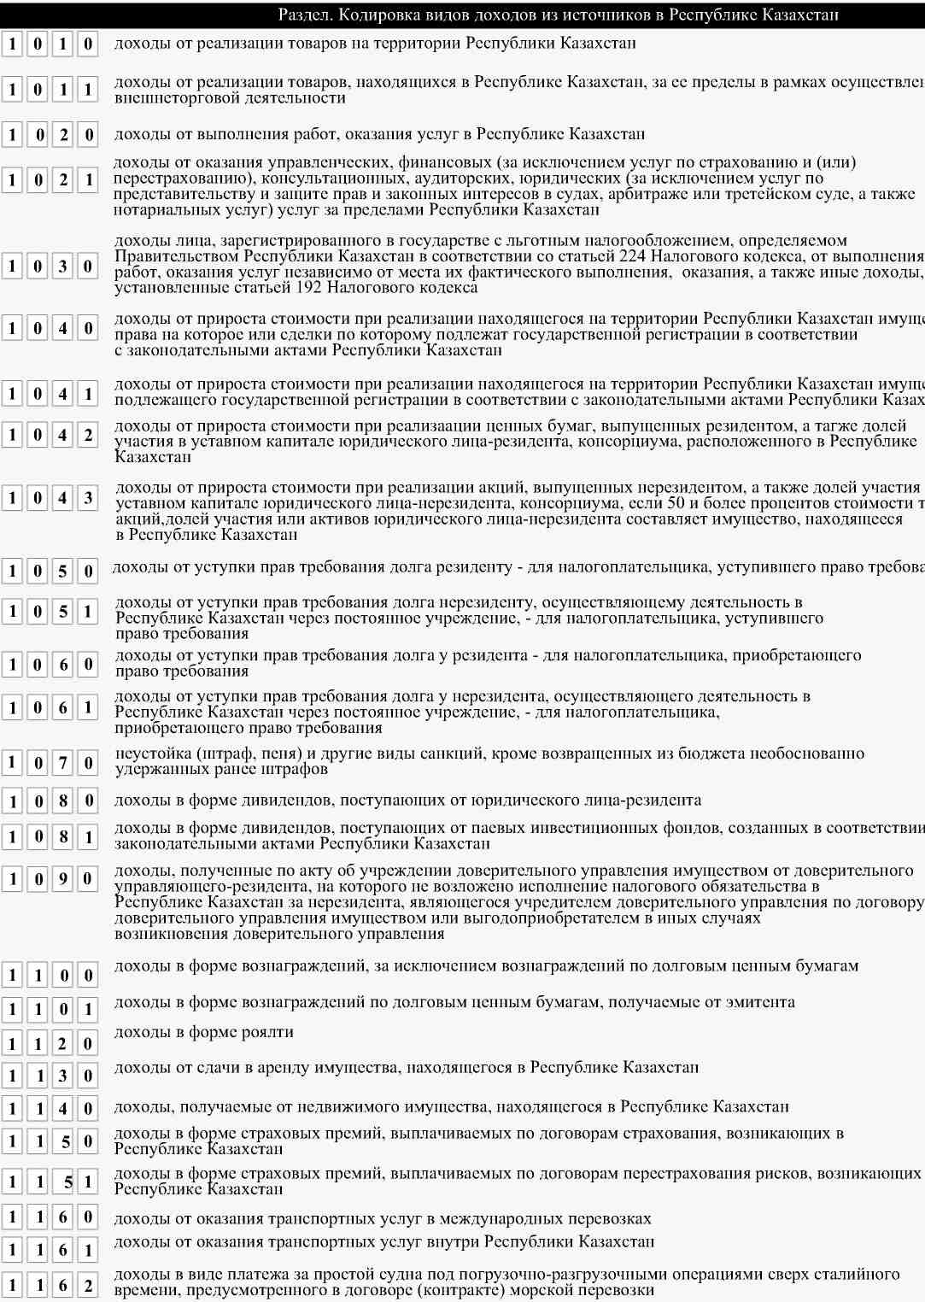
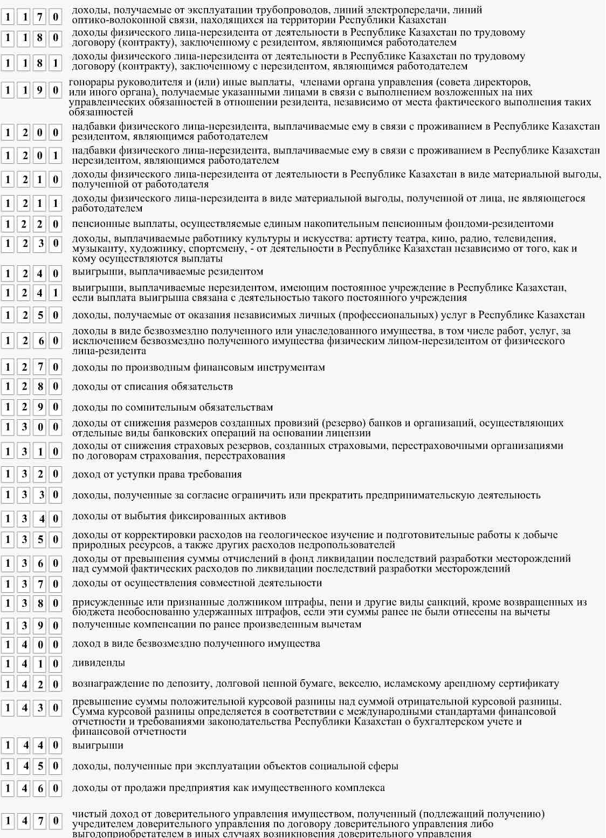
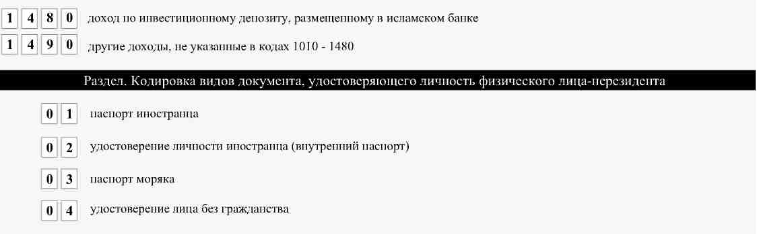
Утверждена
постановлением Правительства
Республики Казахстан
от 29 ноября 2011 года № 1390
НАЛОГОВОЕ ЗАЯВЛЕНИЕ
НА ПРИМЕНЕНИЕ СПЕЦИАЛЬНОГО НАЛОГОВОГО
РЕЖИМА НА ОСНОВЕ ПАТЕНТА
Сноска. Налоговое заявление исключено постановлением Правительства РК от 08.05.2013 № 456 (вводится в действие со дня первого официального опубликования).
Утверждена
постановлением Правительства
Республики Казахстан
от 29 ноября 2011 года № 1390
НАЛОГОВОЕ ЗАЯВЛЕНИЕ
О ПРЕКРАЩЕНИИ ПРИМЕНЕНИЯ СПЕЦИАЛЬНОГО
НАЛОГОВОГО РЕЖИМА НА ОСНОВЕ ПАТЕНТА
Сноска. Налоговое заявление исключено постановлением Правительства РК от 08.05.2013 № 456 (вводится в действие со дня первого официального опубликования).
Утверждена
постановлением Правительства
Республики Казахстан
от 29 ноября 2011 года № 1390
НАЛОГОВОЕ ЗАЯВЛЕНИЕ
НА ПРИМЕНЕНИЕ СПЕЦИАЛЬНОГО НАЛОГОВОГО
РЕЖИМА НА ОСНОВЕ УПРОЩЕННОЙ ДЕКЛАРАЦИИ
Сноска. Налоговое заявление исключено постановлением Правительства РК от 08.05.2013 № 456 (вводится в действие со дня первого официального опубликования).
Утверждена
постановлением Правительства
Республики Казахстан
от 29 ноября 2011 года № 1390
НАЛОГОВОЕ ЗАЯВЛЕНИЕ
О ПРЕКРАЩЕНИИ ПРИМЕНЕНИЯ СПЕЦИАЛЬНОГО
НАЛОГОВОГО РЕЖИМА НА ОСНОВЕ
УПРОЩЕННОЙ ДЕКЛАРАЦИИ
Сноска. Налоговое заявление исключено постановлением Правительства РК от 08.05.2013 № 456 (вводится в действие со дня первого официального опубликования).
Утверждена
постановлением Правительства
Республики Казахстан
от 29 ноября 2011 года № 1390
НАЛОГОВОЕ ЗАЯВЛЕНИЕ
НА ПРИМЕНЕНИЕ СПЕЦИАЛЬНОГО
НАЛОГОВОГО РЕЖИМА ДЛЯ КРЕСТЬЯНСКИХ
ИЛИ ФЕРМЕРСКИХ ХОЗЯЙСТВ
Сноска. Налоговое заявление исключено постановлением Правительства РК от 08.05.2013 № 456 (вводится в действие со дня первого официального опубликования).
Утверждена
постановлением Правительства
Республики Казахстан
от 29 ноября 2011 года № 1390
НАЛОГОВОЕ ЗАЯВЛЕНИЕ
О ПРЕКРАЩЕНИИ ПРИМЕНЕНИЯ СПЕЦИАЛЬНОГО
НАЛОГОВОГО РЕЖИМА ДЛЯ КРЕСТЬЯНСКИХ
ИЛИ ФЕРМЕРСКИХ ХОЗЯЙСТВ
Сноска. Налоговое заявление исключено постановлением Правительства РК от 08.05.2013 № 456 (вводится в действие со дня первого официального опубликования).
Утверждена
постановлением Правительства
Республики Казахстан
от 29 ноября 2011 года № 1390
НАЛОГОВОЕ ЗАЯВЛЕНИЕ
НА ПРИМЕНЕНИЕ СПЕЦИАЛЬНОГО НАЛОГОВОГО
РЕЖИМА ДЛЯ ЮРИДИЧЕСКИХ ЛИЦ-ПРОИЗВОДИТЕЛЕЙ
СЕЛЬСКОХОЗЯЙСТВЕННОЙ ПРОДУКЦИИ, ПРОДУКЦИИ АКВАКУЛЬТУРЫ
(РЫБОВОДСТВА) И СЕЛЬСКИХ ПОТРЕБИТЕЛЬСКИХ КООПЕРАТИВОВ
Сноска. Налоговое заявление исключено постановлением Правительства РК от 08.05.2013 № 456 (вводится в действие со дня первого официального опубликования).
Утверждена
постановлением Правительства
Республики Казахстан
от 29 ноября 2011 года № 1390
НАЛОГОВОЕ ЗАЯВЛЕНИЕ
О ПРЕКРАЩЕНИИ ПРИМЕНЕНИЯ СПЕЦИАЛЬНОГО
НАЛОГОВОГО РЕЖИМА ДЛЯ ЮРИДИЧЕСКИХ
ЛИЦ-ПРОИЗВОДИТЕЛЕЙ СЕЛЬСКОХОЗЯЙСТВЕННОЙ ПРОДУКЦИИ,
ПРОДУКЦИИ АКВАКУЛЬТУРЫ (РЫБОВОДСТВА) И
СЕЛЬСКИХ ПОТРЕБИТЕЛЬСКИХ КООПЕРАТИВОВ
Сноска. Налоговое заявление исключено постановлением Правительства РК от 08.05.2013 № 456 (вводится в действие со дня первого официального опубликования).
Утверждена
постановлением Правительства
Республики Казахстан
от 29 ноября 2011 года № 1390
Форма
Сноска. Налоговое заявление в редакции постановления Правительства РК от 08.05.2013 № 456 (вводится в действие со дня первого официального опубликования).
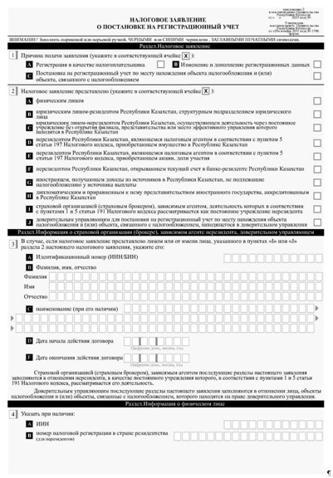
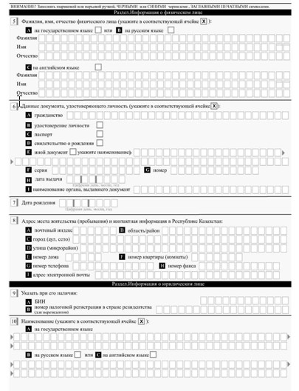
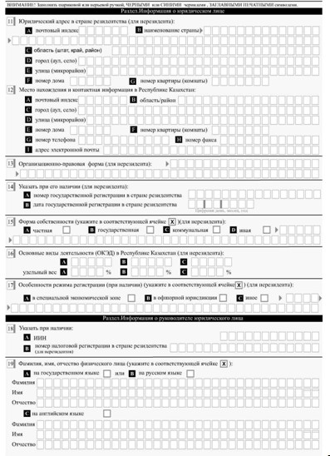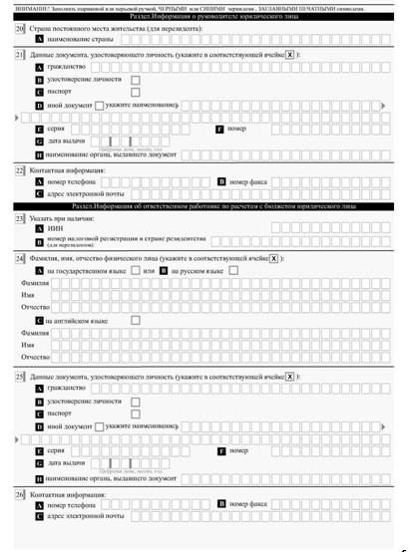
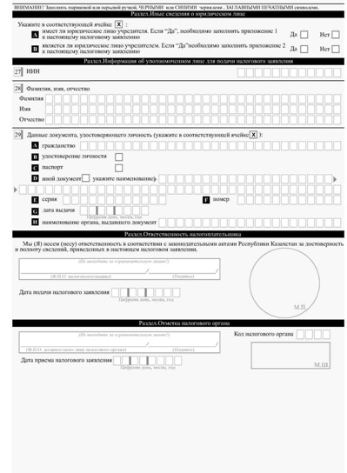
Приложение 1
к налоговому заявлению
о постановке
на регистрационный учет
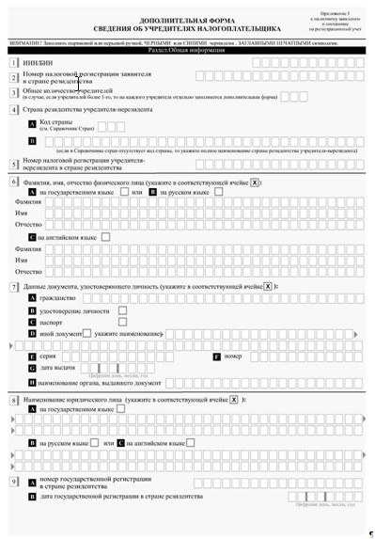
Приложение 2
к налоговому заявлению
о постановке
на регистрационный учет
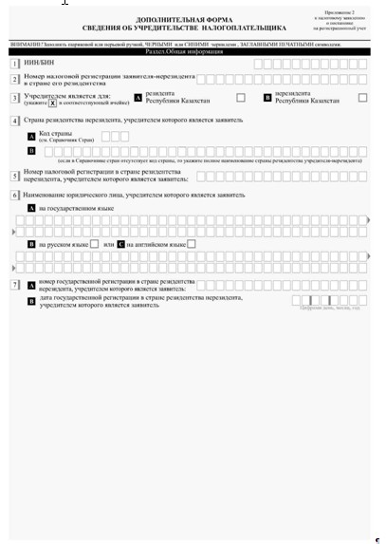
Утверждена
постановлениечастногм Правительства
Республики Казахстан
от 29 ноября 2011 года № 1390
Форма
Сноска. Налоговое заявление в редакции постановления Правительства РК от 08.05.2013 № 456 (вводится в действие со дня первого официального опубликования).
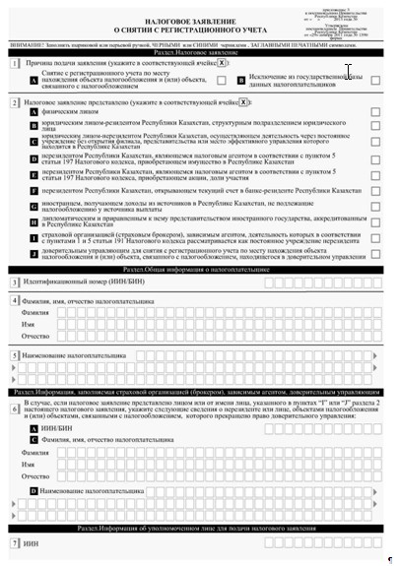
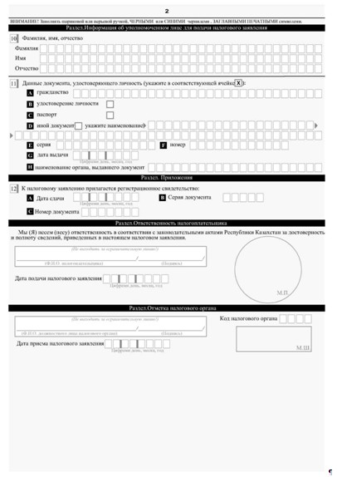

Утверждена
постановлением Правительства
Республики Казахстан
от 29 ноября 2011 года № 1390
Форма
Сноска. Налоговое заявление в редакции постановления Правительства РК от 08.05.2013 № 456 (вводится в действие со дня первого официального опубликования).
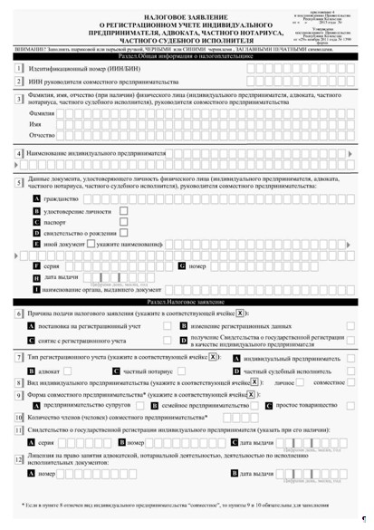
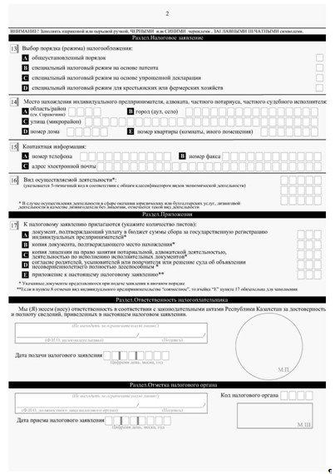
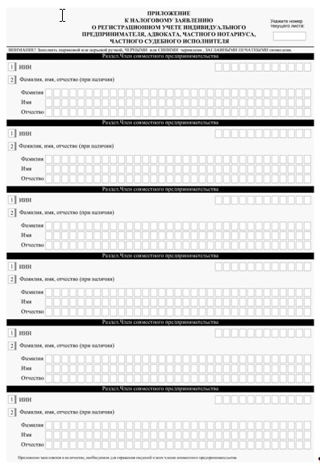
Утверждена
постановлением Правительства
Республики Казахстан
от 29 ноября 2011 года № 1390
Форма
Сноска. Налоговое заявление в редакции постановления Правительства РК от 08.05.2013 № 456 (вводится в действие со дня первого официального опубликования).
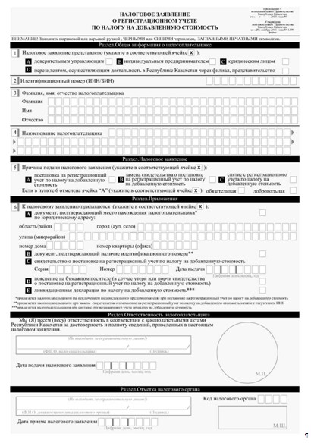
Утверждена
постановлением Правительства
Республики Казахстан
от 29 ноября 2011 года № 1390
Форма
Сноска. Налоговое заявление в редакции постановления Правительства РК от 08.05.2013 № 456 (вводится в действие со дня первого официального опубликования).
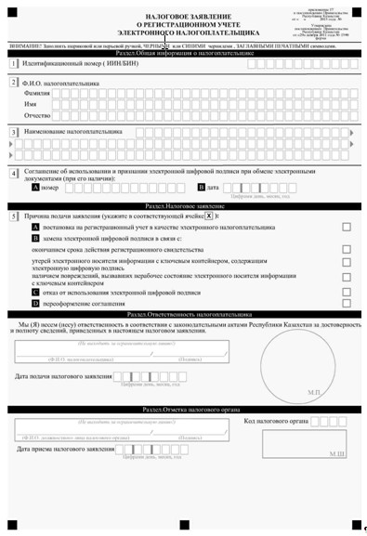
Утверждена
постановлением Правительства
Республики Казахстан
от 29 ноября 2011 года № 1390
Форма
Сноска. Налоговое заявление в редакции постановления Правительства РК от 08.05.2013 № 456 (вводится в действие со дня первого официального опубликования).
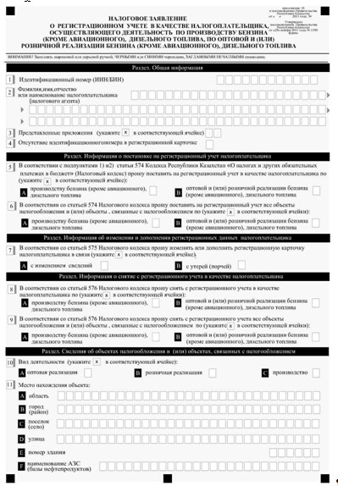
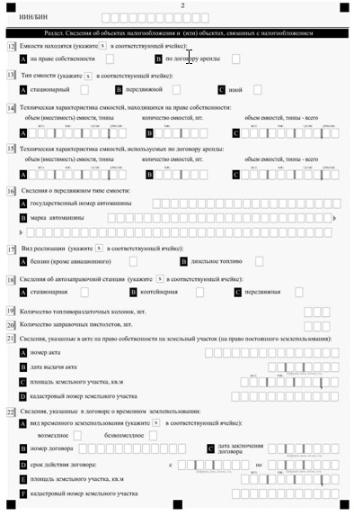
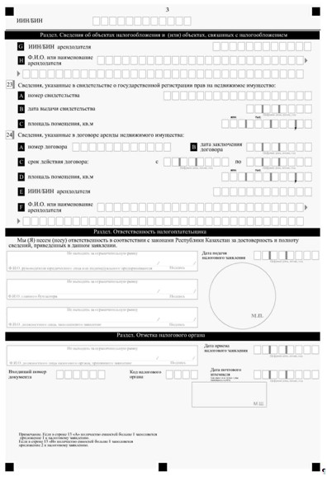
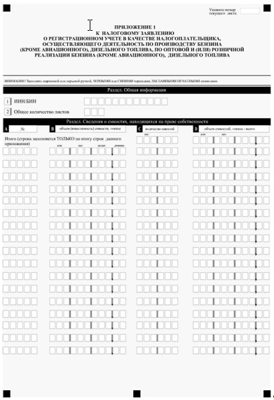
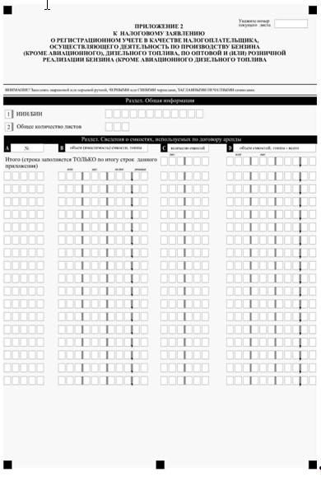
Утверждена
постановлением Правительства
Республики Казахстан
от 29 ноября 2011 года № 1390
Форма
Сноска. Налоговое заявление в редакции постановления Правительства РК от 08.05.2013 № 456 (вводится в действие со дня первого официального опубликования).
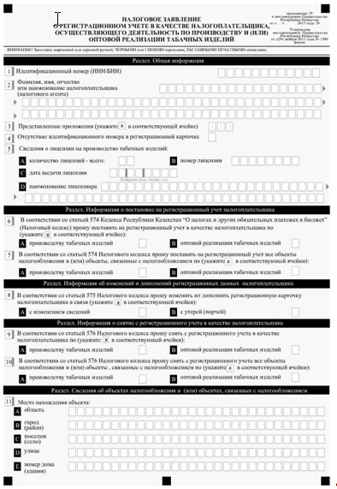
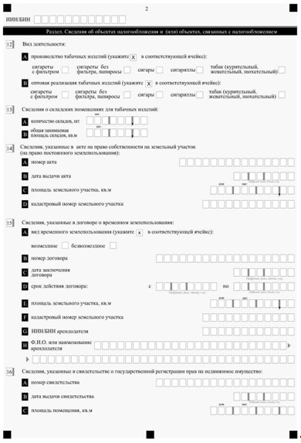
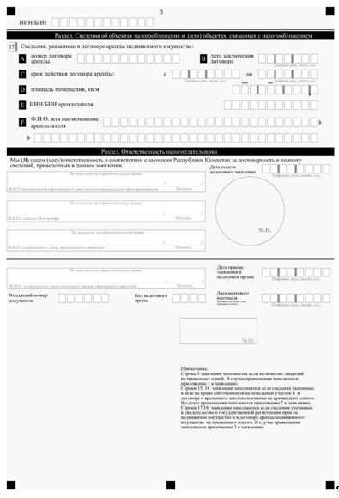
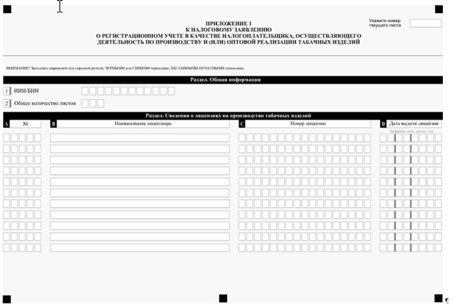
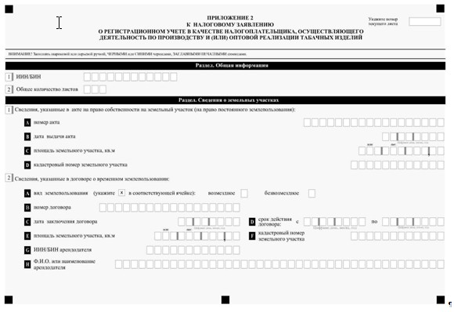
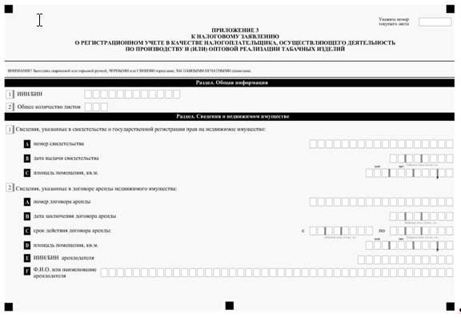
Утверждена
постановлением Правительства
Республики Казахстан
от 29 ноября 2011 года № 1390
Форма
Сноска. Налоговое заявление в редакции постановления Правительства РК от 08.05.2013 № 456 (вводится в действие со дня первого официального опубликования).
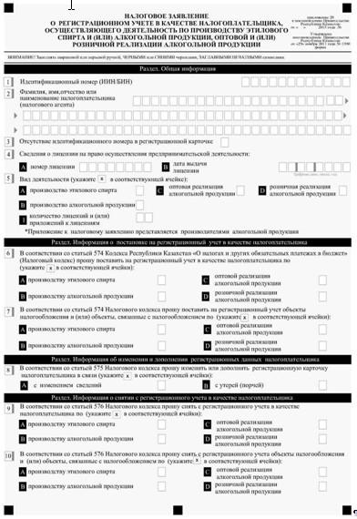
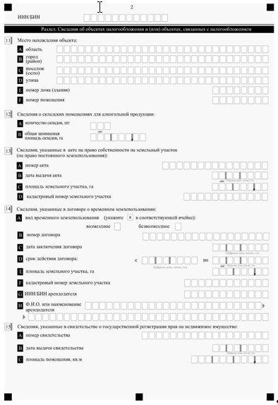
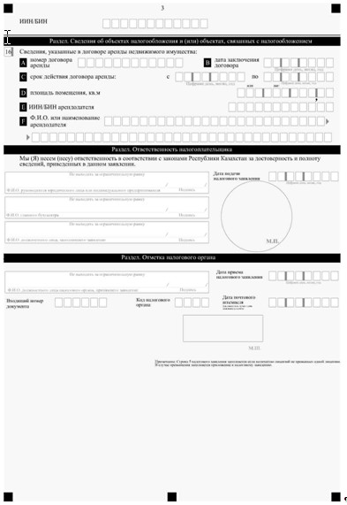
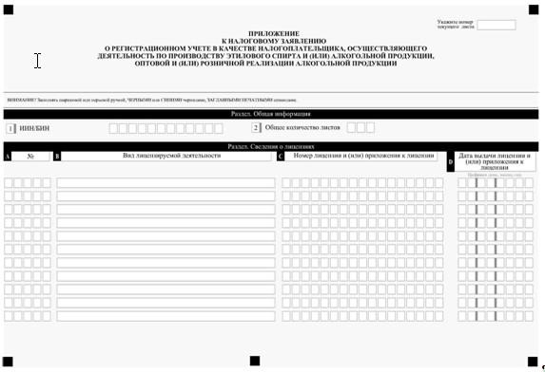
Утверждена
постановлением Правительства
Республики Казахстан
от 29 ноября 2011 года № 1390
Форма
Сноска. Налоговое заявление в редакции постановления Правительства РК от 08.05.2013 № 456 (вводится в действие со дня первого официального опубликования).
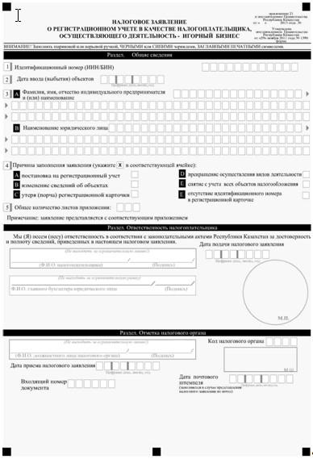
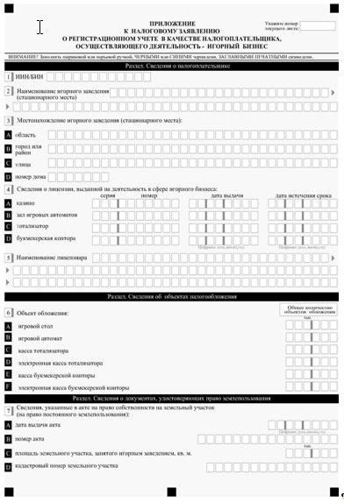
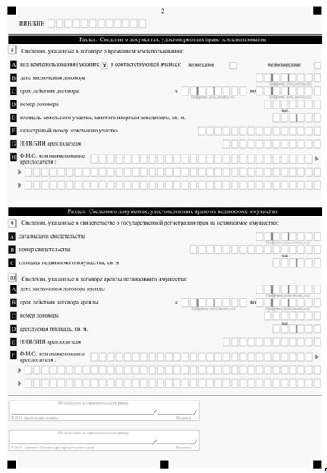
Утверждена
постановлением Правительства
Республики Казахстан
от 29 ноября 2011 года № 1390
Форма
Сноска. Налоговое заявление в редакции постановления Правительства РК от 08.05.2013 № 456 (вводится в действие со дня первого официального опубликования).
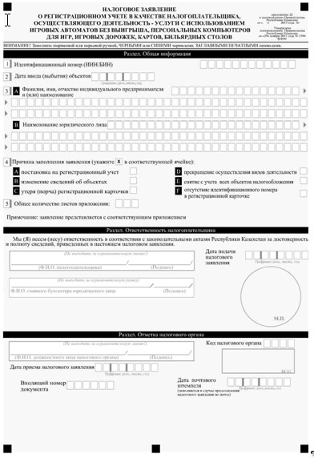
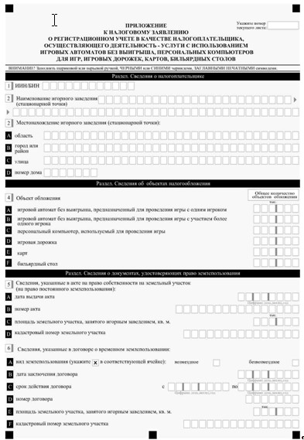
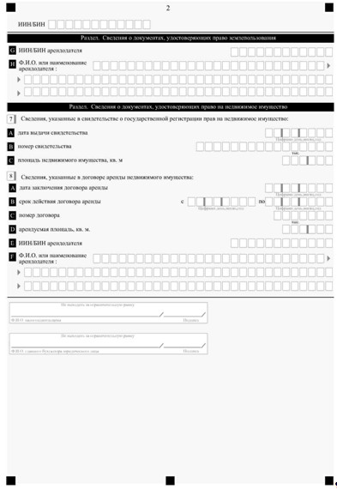
Утверждена
постановлением Правительства
Республики Казахстан
от 29 ноября 2011 года № 1390
Форма
Сноска. Налоговое заявление в редакции постановления Правительства РК от 08.05.2013 № 456 (вводится в действие со дня первого официального опубликования).
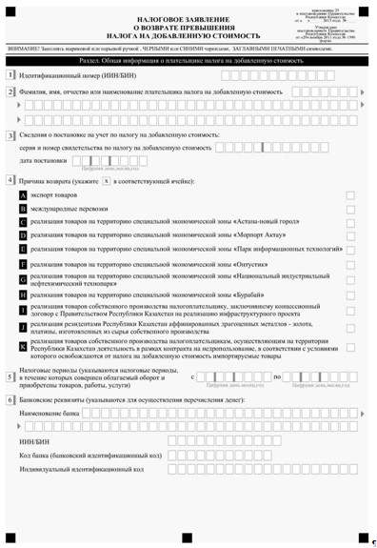
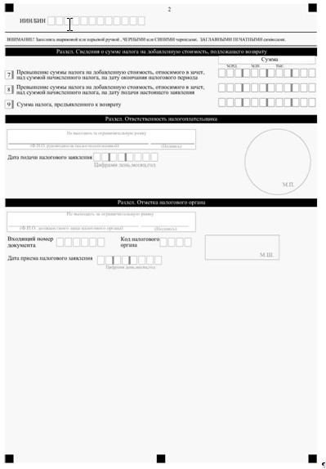
Утверждена
постановлением Правительства
Республики Казахстан
от 29 ноября 2011 года № 1390
Форма
Сноска. Налоговое заявление в редакции постановления Правительства РК от 08.05.2013 № 456 (вводится в действие со дня первого официального опубликования).
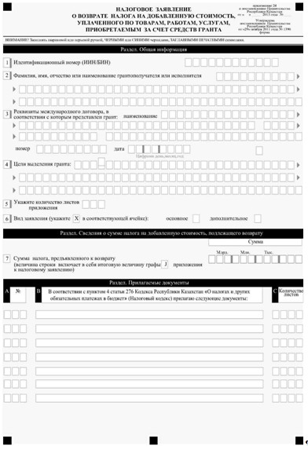
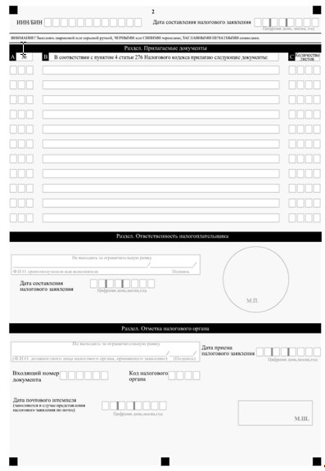
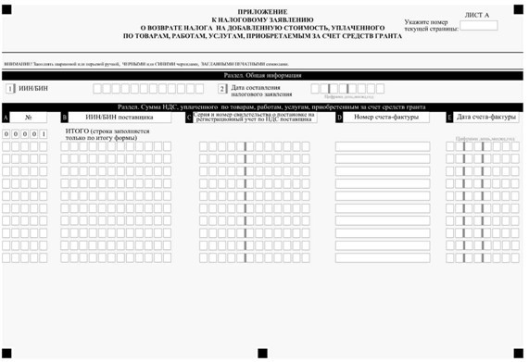
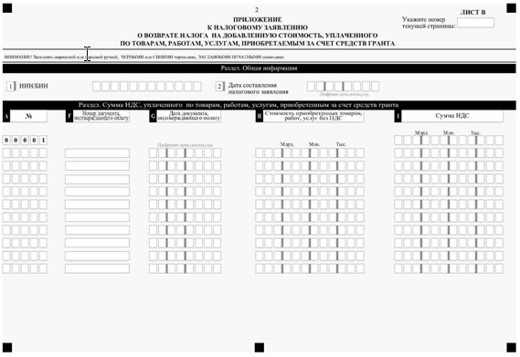
Утверждена
постановлением Правительства
Республики Казахстан
от 29 ноября 2011 года № 1390
Форма
Налоговое заявление
для получения справки об отсутствии
(наличии) налоговой задолженности,
задолженности по обязательным пенсионным
взносам, обязательным профессиональным пенсионным
взносами и социальным отчислениям
Сноска. Налоговое заявление в редакции постановления Правительства РК от 20.12.2013 № 1363 (вводится в действие с 01.01.2014).
Примечание РЦПИ!
Форма размещена на сайте РГП "РЦПИ" http://rkao.kz/fnoforms; в случае необходимости форму в электронном виде можно получить в РГП "РЦПИ".
Утверждена
постановлением Правительства
Республики Казахстан
от 29 ноября 2011 года № 1390
Форма
Налоговое заявление
на получение выписки из лицевого счета
о состоянии расчетов с бюджетом по исполнению
налогового обязательства, а также обязательств
по исчислению, удержанию и перечислению
обязательных пенсионных взносов,
обязательных профессиональных
пенсионных взносов, исчислению
и уплате социальных отчислений
Сноска. Налоговое заявление в редакции постановления Правительства РК от 20.12.2013 № 1363 (вводится в действие с 01.01.2014).
Примечание РЦПИ!
Форма размещена на сайте РГП "РЦПИ" http://rkao.kz/fnoforms; в случае необходимости форму в электронном виде можно получить в РГП "РЦПИ".
Утверждена
постановлением Правительства
Республики Казахстан
от 29 ноября 2011 года № 1390
Форма
Сноска. Налоговое заявление в редакции постановления Правительства РК от 08.05.2013 № 456 (вводится в действие со дня первого официального опубликования).
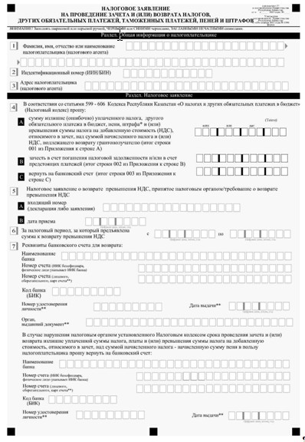
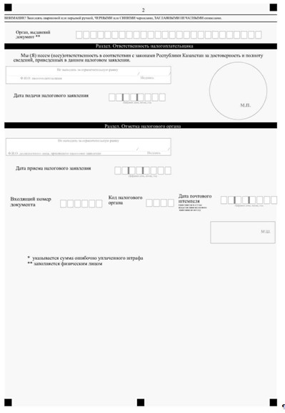
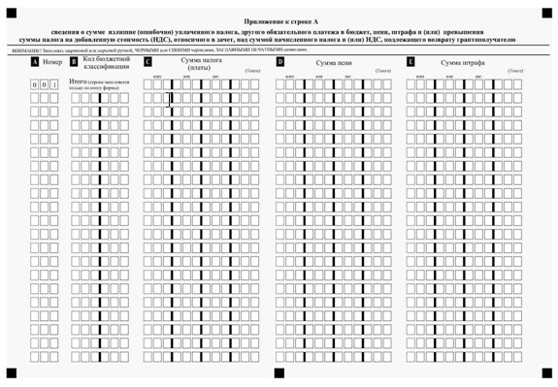
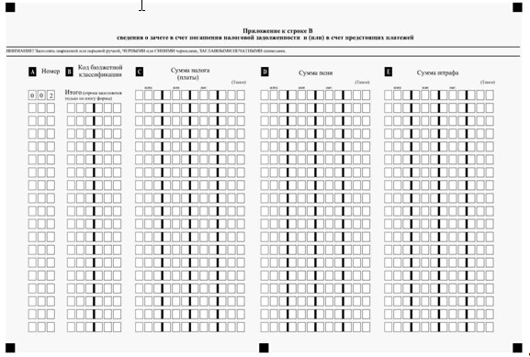
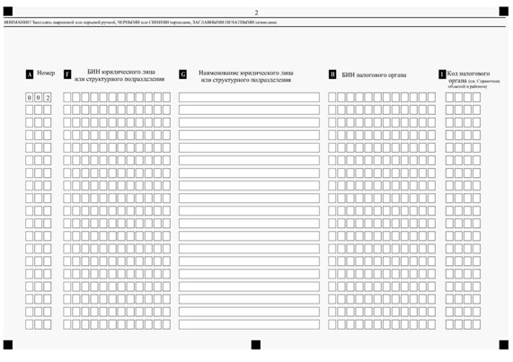
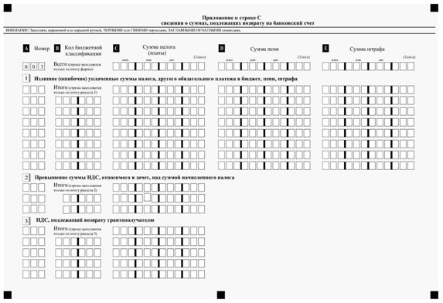
Утверждена
постановлением Правительства
Республики Казахстан
от 29 ноября 2011 года № 1390
Форма
Сноска. Налоговое заявление в редакции постановления Правительства РК от 08.05.2013 № 456 (вводится в действие со дня первого официального опубликования).
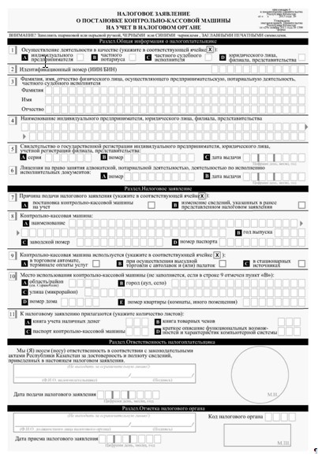
Утверждена
постановлением Правительства
Республики Казахстан
от 29 ноября 2011 года № 1390
Форма
Сноска. Налоговое заявление в редакции постановления Правительства РК от 08.05.2013 № 456 (вводится в действие со дня первого официального опубликования).
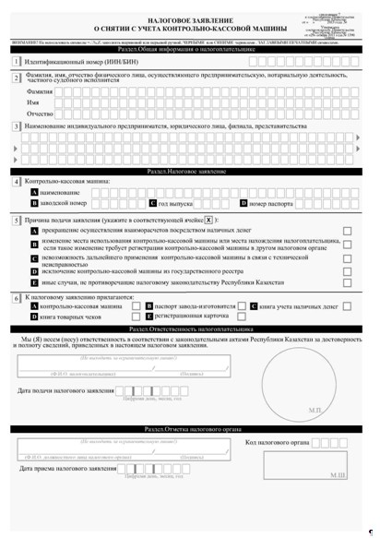
Утверждена
постановлением Правительства
Республики Казахстан
от 29 ноября 2011 года № 1390
Форма
Сноска. Налоговое заявление в редакции постановления Правительства РК от 08.05.2013 № 456 (вводится в действие со дня первого официального опубликования).
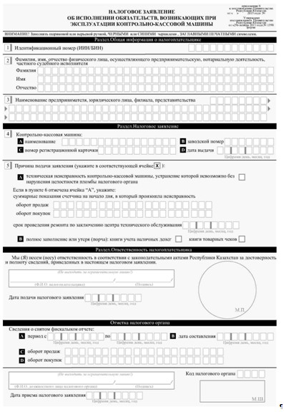
Утверждена
постановлением Правительства
Республики Казахстан
от 29 ноября 2011 года № 1390
Форма
Сноска. Налоговое заявление в редакции постановления Правительства РК от 08.05.2013 № 456 (вводится в действие со дня первого официального опубликования).
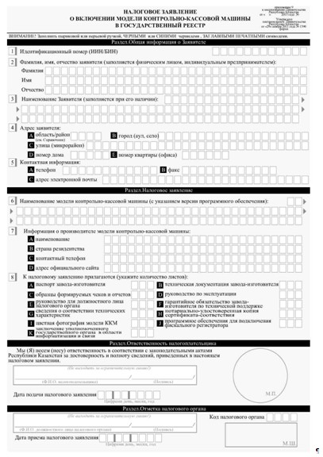
Утверждена
постановлением Правительства
Республики Казахстан
от 29 ноября 2011 года № 1390
Форма
Сноска. Налоговое заявление в редакции постановления Правительства РК от 08.05.2013 № 456 (вводится в действие со дня первого официального опубликования).
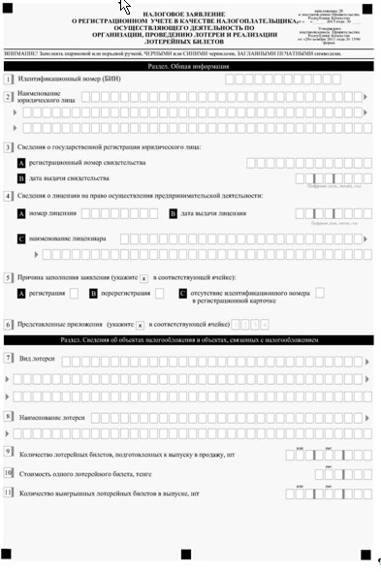
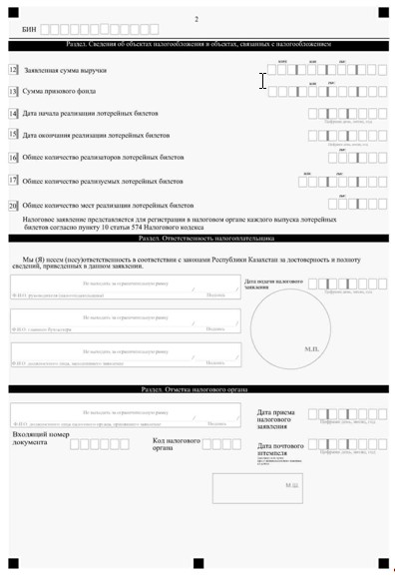
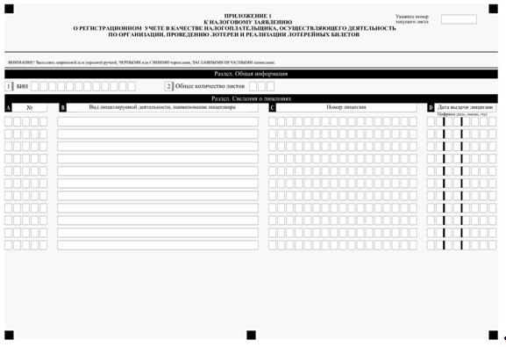
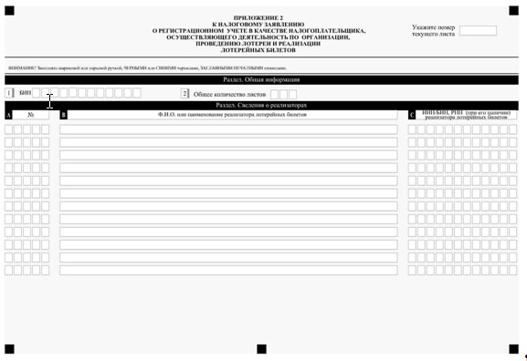
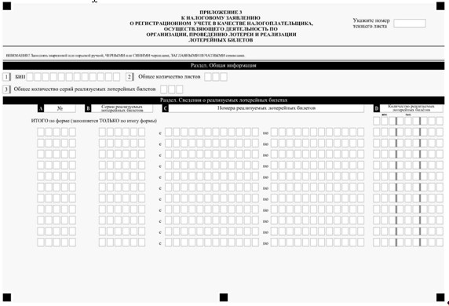
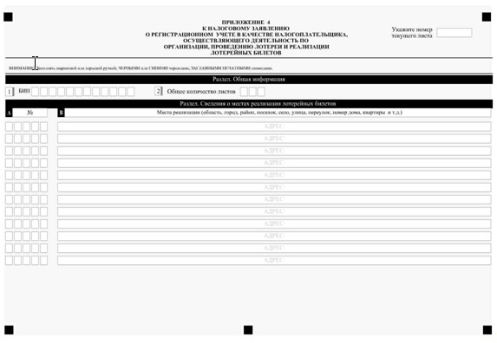
Утверждена
постановлением Правительства
Республики Казахстан
от 29 ноября 2011 года № 1390
Форма
Сноска. Налоговое заявление в редакции постановления Правительства РК от 08.05.2013 № 456 (вводится в действие со дня первого официального опубликования).
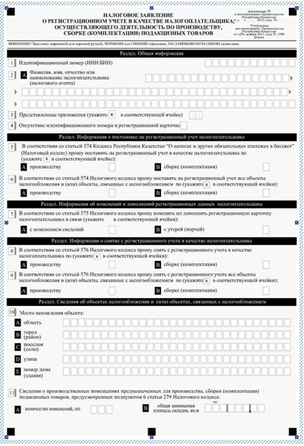
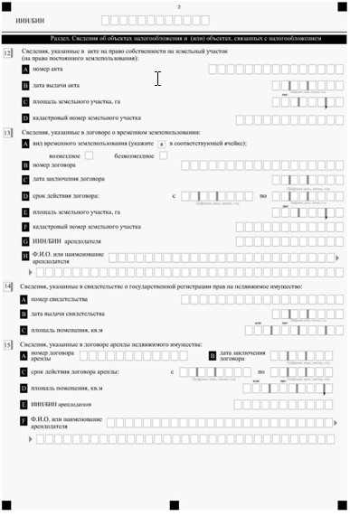
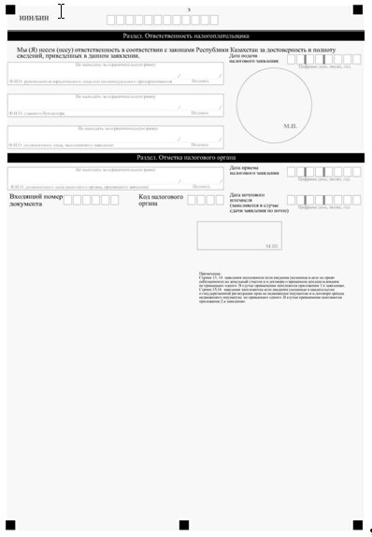
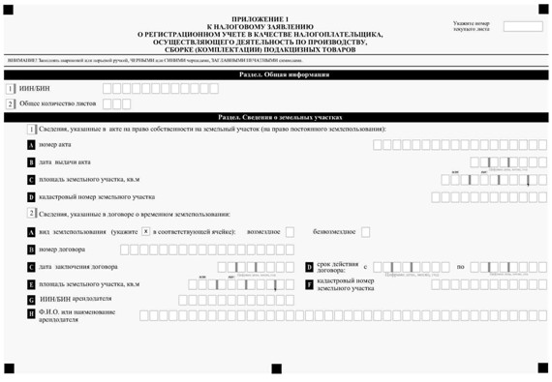
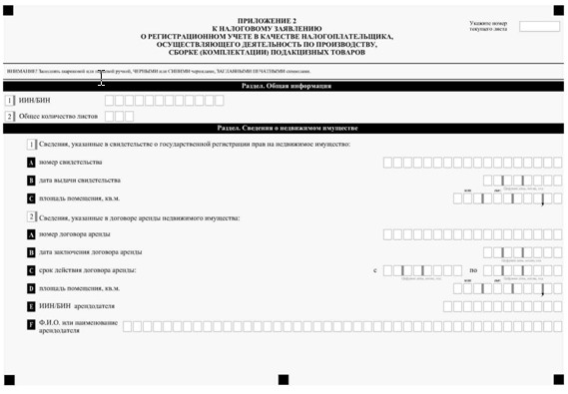

© 2012. РГП на ПХВ «Институт законодательства и правовой информации Республики Казахстан» Министерства юстиции Республики Казахстан

